EXERCICIS
UNITAT 2
RA 5 GESTIÓ DE COBRAMENTS I PAGAMENTS I ELS CÀLCULS QUE COMPORTA

1. L’empresa instal·ladora de forns a llenya INSTALFORN,SCC amb domicili fiscal al Carrer del Tronc, número 12 de Montbrió del Camp (Tarragona) i representada per Rosa Freixes instal·la un forn a llenya per a pizzes al Restaurant ECOPIZZA, SCC de Vinaròs, carrer de la Falç, número 12 (Castelló) representada per Manel Farina.
El preu total del forn, ja instal·lat serà de 10.000 € iva inclòs. Les parts acorden pagar el preu de la següent manera:

- Avui, 14/10/22, com formalització del contracte un 20% amb xec.
- En finalitzar la instal·lació i després de la posada en funcionament la resta pendent es repartirà de la següent manera:
- Un pagaré a l’ordre, avalat amb venciment a 60 dies, de nominal l’import restant.

RESPONS LES PREGUNTES SEGÜENTS:

1. Quin tipus de contracte és?
2. A continuació tens el xec formalitzat el dia 14/10/22

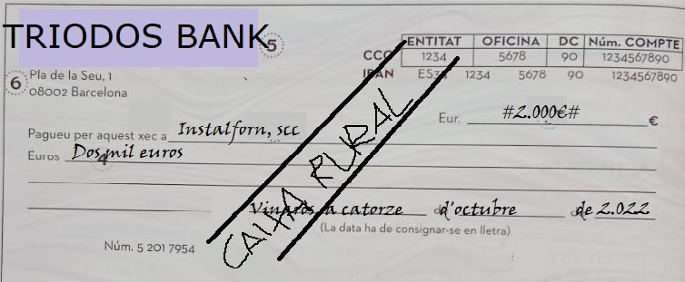

- Defineix-lo
- Tal qual està el xec ara, és vàlid?
- Qui l’ha estès?
- Qui és el lliurador, lliurat i tenidor del xec?
- Qui i com el cobrarà?
- Quan el podrà cobrar?
- Està considerat aquest mitjà de pagament com de pagament ajornat?
- Quina empresa treballa amb Caixa Rural ? Té compte corrent allí?
- Quina empresa treballa amb TRIODOS BANK ? Té compte corrent allí?
- Suposant que va a cobrar-lo el dia 18 d’octubre del 2.022 i al compte corrent només hi ha 1.500€, que passarà?
- Podria tornar a veure si hi ha fons 7 dies després ?

3) La instal·lació del forn finalitza el 15/11/22 i es el moment de lliurar el pagament pendent.

- És un mitjà de pagament al comptat o ajornat? Per que?

- Respecte al PAGARÉ

- Qui, quan i on s’emetrà el pagaré?
- Un cop emès, qui se’l queda?
- Com el cobrarà?
- El podrà endossar?
- Que implica que estigui avalat?
- EMPLENA EL PAGARÉ



